|  |  |  |  |  |
| --- | --- | --- | --- | --- |
| **EMB00004e70326a** | | **데이터융복합∙소비자리서치 전문 연구기관**  **컨슈머인사이트 보도자료** | | |
| 기관 | 컨슈머인사이트 | | 이메일 | sammy.park@consumerinsight.kr |
| 문의 | 박승표 상무 | | 연락처 | 02) 6004-7661 |
| 배포일 | 2024년 10월 30일(수) 배포 | | 매수 | 총 5매 |

|  |  |  |
| --- | --- | --- |
|  | **■ 제24차(23-24년도) 연례 자동차기획조사 리포트 ⑥ 부식**  **자동차 부식, 국산이 수입의 3배…현대차∙기아 여전히 취약** |  |
|  | **- 100대당 부식 발생 부위 수 국산 28건, 수입차 9건**  **- 현대차 33건으로 가장 많고 기아(30건)·KG(25건) 순**  **- 한국지엠(20건)∙르노코리아(23건)는 비교적 양호**  **- 제네시스(10건) 국산 중 가장 적지만 수입엔 열세** |  |

○ 자동차 이용자의 부식 발생 경험이 가장 많은 브랜드는 현대차, 가장 적은 국내 브랜드는 제네시스였다. 국산차 평균 부식 발생 부위 수는 100대 당 28건으로 수입차 평균(9건)의 3배가 넘었다.

□ 자동차 리서치 전문기관 컨슈머인사이트가 2001년 시작해 올해 제24차를 맞은 ‘연례 자동차 기획조사(매년 7월 10만명 대상)’에서 새차 구입 후 1년 이상(23년 6월 이전 구입)인 소비자에게 부식 발생 경험을 부위별로 묻고 ‘100대 당 부식 발생 부위 수(CPH ; Corrosion Per Hundred)’를 산출해 국산차 브랜드별로, 국산차와 수입차별로 비교했다. 보유기간을 △2~5년차 △6~10년차 △11년차 이상으로 나눠 시기별 발생 추이도 살펴봤다.

■ **브랜드별 비교 : 제네시스, 시간 지날수록 악화 가능성**

○ 올해 조사에서 새차 구입 후 2년 이상 경과된 전체 차량의 부식 발생 부위 수가 가장 많은 국산차 브랜드는 현대차로 33 CPH였고, 이어 기아(30 CPH)와 KG모빌리티(25 CPH) 순이었다**[그림]**. 100대당 발생한 부식 부위 수가 각각 33건, 30건, 25건이었음을 뜻한다. 이들 3개 브랜드의 순위는 작년과 같았는데, 발생 부위 수에서 현대차(+1 CPH)와 기아(+3 CPH)는 소폭 증가, KG모빌리티(-1 CPH)는 소폭 감소했다. 그 다음은 르노코리아(23 CPH, +3 CPH)와 한국지엠(20 CPH, -2 CPH)으로, 작년 대비 증감이 엇갈리며 순위를 서로 맞바꿨다(참고. [국산차 부식, 수입차의 3.4배...가장 취약한 브랜드는?](https://www.consumerinsight.co.kr/voc_view.aspx?no=3444&id=pr4_list&PageNo=1&schFlag=0) ’23.11.02).

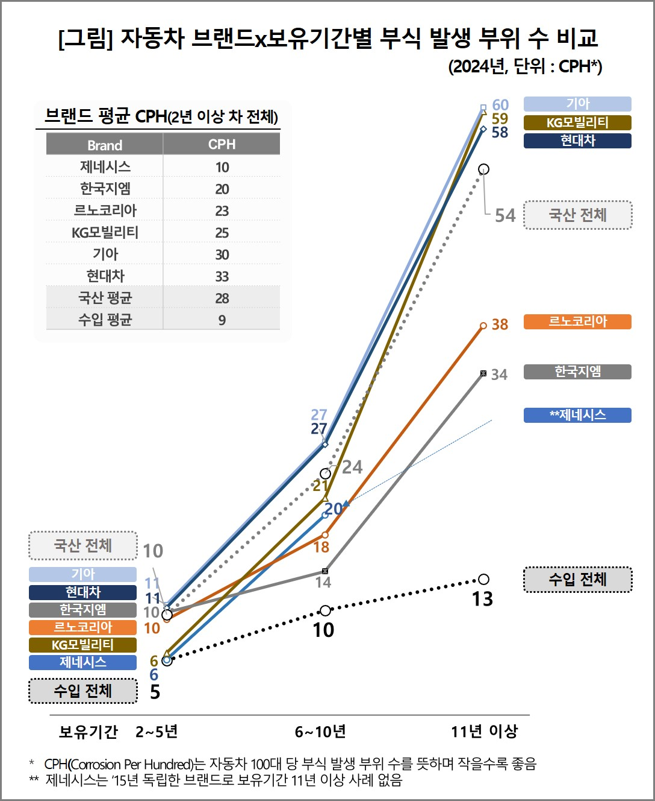

○ 부식이 가장 적게 발생한 국산 브랜드는 제네시스(10 CPH, +1 CPH)였다. 국산 유일의 프리미엄 브랜드답게 다른 국산 브랜드의 절반 또는 3분의1 수준에 불과했다. 그러나 제네시스는 2015년 독립 브랜드로 출범해 11년 이상 경과한 차량이 없음을 고려하면 다른 브랜드와 단순 비교는 적절치 않다. 주목할 부분은 작년보다 발생 비율이 소폭 증가(9→10 CPH)한 점, 특히 6년 이상 된 차량에서 2배 가까이 급증(11 CPH→20 CPH)한 점이다. 앞으로 시간 경과에 따라 조사 대상 차령이 늘어날수록 빠른 속도로 악화될 가능성이 있다.

■ **차량별 비교 : 국산 브랜드, 차령 높을수록 급격히 악화**

○ 보유기간(차령)별로 비교해도 현대차와 기아의 부식 발생 부위 수가 거의 모든 차령에서 제일 많았다. 2~5년에는 각각 11 CPH, 6~10년에는 각각 27 CPH로 동일했고, 11년 이상에서도 현대차 58 CPH, 기아 60 CPH로 거의 차이가 없었다. 이에 비해 한국지엠(차령별 10, 14, 34 CPH)과 르노코리아(차령별 10, 18, 38 CPH)는 상대적으로 양호한 수준을 유지했다.

○ KG모빌리티는 2~5년에는 제네시스만큼 우수(6 CPH)했던 반면 6~10년에는 보통 수준(21 CPH)으로 나빠졌고, 11년 이상에서는 크게 악화(59 CPH)됐다. 해당 시기별 생산 모델의 부식 품질 관리에 어떤 차이가 있었는지 검토가 필요하다.

○ 국산과 수입차의 부식 관련 품질 차이는 여전히 컸다. 차령별로 2~5년에서는 국산이 수입의 2배, 5~10년에서는 2.4배, 11년 이상에서는 4.2배로 차이가 급격하게 커졌다. 전체 평균으로는 국산차(28 CPH)가 수입차(9 CPH)의 3.1배에 달했다. 작년(3.4배)보다 조금 완화됐지만 여전히 3배 이상이다.

■ **부식, 국산차 품질관리의 고질적 문제**

○ 자동차 부식 관련 브랜드별 구도에는 별다른 변화가 없었다. 현대차와 기아가 가장 떨어지고 KG모빌리티는 중간 수준이며 르노코리아와 한국지엠, 제네시스가 상대적으로 양호한 구도다. 전년 대비 순위 변동이 거의 없고 수입차 대비 열세도 그대로다. 국산 간판 브랜드인 현대차와 기아가 글로벌 위상을 나날이 높여가고 있음에도 부식 문제에서만큼은 별다른 개선책을 내놓지 못하고 있는 것은 이해하기 힘들다.

○ 부위별 발생 빈도도 이전과 비슷했다. 수입차(이하 6~10년 차 기준)는 도장면과 하부가 각각 5PPH로 동일했던 반면 국산차는 도장면(11 PPH)보다 하부(12 PPH) 발생 비율이 여전히 높았다**[첨부]**. 특히 도어와 배기통의 부식 발생 비율이 수입차보다 현저하게 높았는데 이 또한 해마다 되풀이되는 결과다(참고. [자동차 부식 ‘도장면’보다 ‘하부’에 많고 ‘배기통’이 최악](https://www.consumerinsight.co.kr/voc_view.aspx?no=3205&id=pr4_list&PageNo=1&schFlag=1) ’21.11.03). 국산 브랜드일수록, 부식 품질이 낮은 브랜드일수록 부식에 취약한 곳, 눈에 덜 띄는 곳에 더 많이 발생했다. 국산차 품질 관리의 디테일에 고질적 문제가 있음이 분명하며, 소비자의 끊임없는 지적에도 불구하고 개선은 더디다.

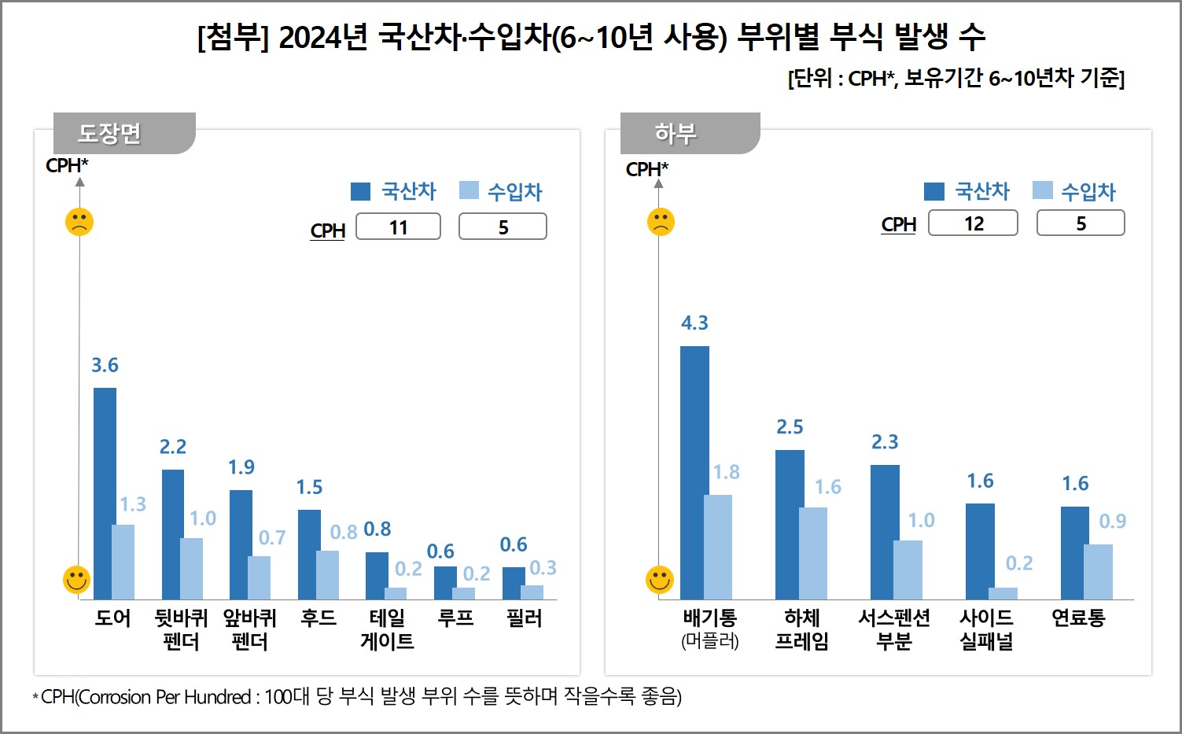

|  |
| --- |
| 컨슈머인사이트는 **비대면조사**에 **효율적**인 대규모 온라인패널을 통해 자동차, 이동통신, 쇼핑/유통, 관광/여행, 금융 등 다양한 산업에서 요구되는 전문적이고 과학적인 리서치 서비스를 제공하고 있습니다. **다양한 빅데이터**를 **패널 리서치 데이터**와 **융복합 연계**하여 데이터의 가치를 높이고 이를 다양한 산업에 적용하는 데 집중하고 있습니다. 특히 최근에는 **100% 모바일 기반**으로 **전국민 표본 대표성**을 가진 **조사 플랫폼 '국대패널'**을 **론칭**하고 **조사업계 누구나 사용할 수 있도록 개방**했습니다. |

이 조사결과는 자동차전문 리서치회사 컨슈머인사이트가 2001년 시작한 표본규모 10만의 초대형 '연례 자동차 기획조사'의 제24차 조사(2024년 7월 실시)로부터 나온 것입니다.

-------------------------------------------------------------------------------------------------------------------

◈ **참고 : 「컨슈머인사이트」 '연례 자동차 기획조사' 개요 :**

「컨슈머인사이트」는 2001년부터 매년 7월 10만명의 자동차 소비자를 대상으로

자동차 연례기획조사(Annual Automobile Syndicated Study)를 아래와 같은 설계로 수행해 오고 있음.

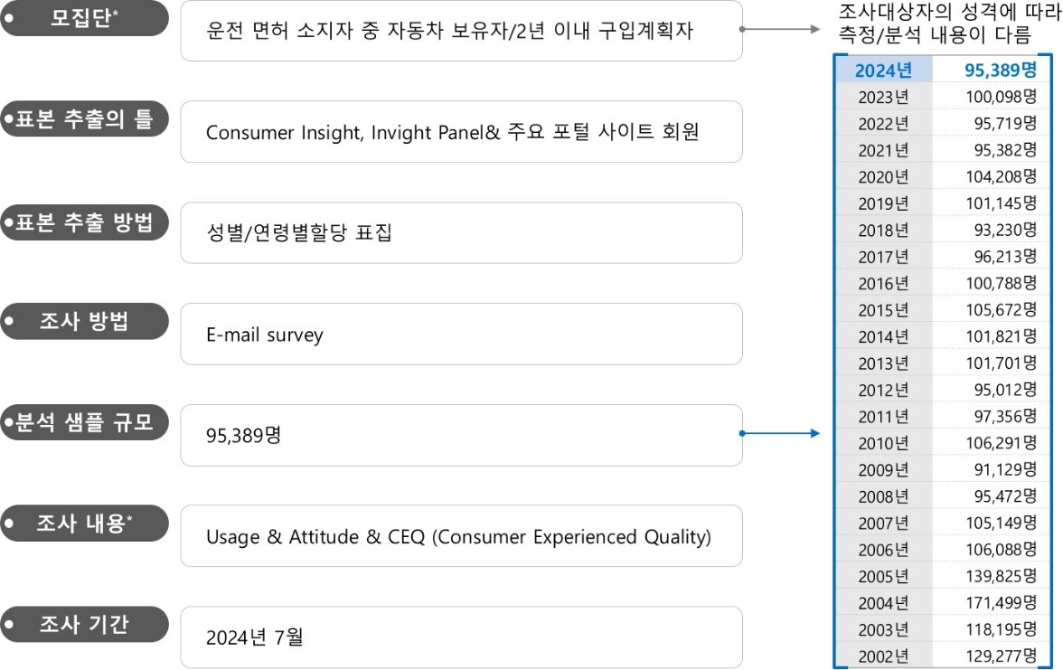

Copyright © Consumer Insight. All rights reserved. 이 자료의 저작권은 (주)컨슈머인사이트에 있으며 언론사의 직접 인용 보도 외의 목적으로 사용할 수 없습니다. 그 밖의 인용 및 재배포는 컨슈머인사이트와 사전 협의를 거쳐 서면 승낙을 받은 경우에 한합니다.

|  |  |  |
| --- | --- | --- |
| **For-more-Information** | | |
| 박승표 상무 | Sammy.park@consumerinsight.kr | 02)6004-7661 |
| 유홍구 수석부장 | yoohg@consumerinsight.kr | 02)6004-7681 |